**Pflichtenheft**

Fachlicher Teil

Projekt 4 – Team 1

Windisch, 10. März 2020

Hochschule: *FHNW-Hochschule für Technik*

Studiengang: *Elektro- und Informationstechnik*

Team 1: *Silvan Burkard*

*Roman Fischer*

*Reto Gärtner*

*Julian Jeisy*

*Jenny Meier*

Auftraggeber: *Prof.* *Hans Gysin*

Betreuungspersonen: *Pascal Buchschacher  
 Dr. Anita Gertiser  
 Marie-Thérèse Rudolf von Rohr  
 Prof. Dr. Pascal Schleuniger  
 Albert Zihlmann*

Inhaltsverzeichnis

1 Projektdefinition 2

1.1 Ausgangslage 2

1.2 Projektziele 2

1.3 Lieferobjekte 3

2 Lösungskonzept 4

2.1 Blockschaltbild und Produkteeigenschaften 4

2.2 Mechanischer Aufbau 5

2.3 Bedienung und Interaktion 5

2.3.1 Bedienung 5

2.3.2 Interaktion durch Schall 5

2.3.3 Interaktion durch Android-App 6

2.4 Hardware 6

2.4.1 Mikrocontroller 6

2.4.2 Schieberegister 6

2.4.3 LED-Bahn 6

2.4.4 Sensorik 6

2.4.5 UART 6

2.4.6 Verstärkung des Mikrophonsignals 7

2.4.7 Drahtlose Verbindung 7

2.4.8 Speisung 7

2.5 Software 8

2.5.1 Struktur der Android-App 8

3 Testkonzept 9

4 Projektvereinbarung 10

5 Literaturverzeichnis 11

# Projektdefinition

In diesem Kapitel werden die Problemstellung und die aus dem Lösungskonzept formulierten Ziele behandelt.

## Ausgangslage

Um an Ausstellungen und Informationsveranstaltungen des Studienganges herauszustechen, benötigt es eine entsprechende Attraktion. Hierfür eignen sich vor allem spektakulär leuchtende und interaktive Demogeräte. Im Rahmen des Projekt 4 des Studiengangs Elektro- und Informationstechnik soll ein solches Demogerät entwickelt und realisiert werden. Das Ziel ist es mithilfe des Persistence of Vision (POV) Prinzips einen Schriftzug oder ein bewegtes Bild darzustellen. Als Anzeigeelement dienen LED-Bahnen, welche durch eine genügend schnelle Drehung den gewünschten POV-Effekt erzielen. Für die Interaktion wird eine drahtlose Kommunikationsschnittstelle benötigt, welche via Smartphone, Tablet oder Laptop gesteuert wird. In diesem Pflichtenheft wird auf die Anforderungen und umzusetzenden Funktionen des Demogerätes eingegangen, um damit zukünftig potenzielle Studienanwärter durch Visualisierung von Elektronik zu motivieren.

## Projektziele

Damit klare Rahmenbedingungen herrschen, müssen die genauen Ziele definiert werden. In der nachfolgenden Tabelle sind die Anforderungen an das Endprodukt ersichtlich. Dabei wird für jedes Ziel zwischen Minimal- und Wunschanforderung unterschieden.

|  |  |  |
| --- | --- | --- |
| Zielkriterium | Mindestanforderung | Wunschanforderung |
| Das POV kann ein Bild erkennbar darstellen. | Auf dem Halbkreis befindet sich mindestens ein LED pro cm. | Auf dem Halbkreis befindet sich drei LEDs pro cm. |
| Das POV erzeugt Bilder mit einer für den Menschen genügenden Bildwiederholfrequenz. | Die Wiederholfrequenz beträgt mindestens 15 Bilder pro Sekunde. | Die Wiederholfrequenz beträgt 30 Bilder pro Sekunde. |
| Das POV soll so konstruiert sein, dass es gut transportierbar ist. | Die Dimensionen sollen kleiner sein als 250x250x400mm (LxBxH) | Das Gerät kann zum Transport auseinandergenommen werden. |
| Das Gerät wird mittels eines aufladbaren Akkus betrieben. | Der Akku kann zum Aufladen ausgebaut werden. | Das POV verfügt über einen Netzanschluss zum Aufladen. |
| Die vom POV dargestellten Bilder sind farbig. | Es können sieben verschiedene Farben dargestellt werden (Rot, Grün, Blau und Mischfarben von diesen). | Jede Farbe kann zwischen 0 und 255 variiert werden. |
| Es können statische (unbewegte) Bilder dargestellt werden. | Unter Annahme einer konstanten Drehzahl wird der Programmablauf entsprechend getacktet. | Es ist eine Einrichtung zur Messung der Drehzahl vorhanden, welche den Bildaufbau synchronisiert. |
| Es kann über Schall mit dem POV interagiert werden. | Das Gerät kann über Klatschgeräusche gesteuert werden. | Das Gerät nimmt Stimmen wahr und kann den Schallpegel anzeigen (Oszilloskop). |
| Mittels einer Android-App kann das POV kabellos gesteuert werden. | Mit dem Drücken bestimmter Tasten ändert sich das angezeigte Bild (z.B. Spiel). | Es kann auf der App ein Bild gezeichnet werden, welches dann vom POV angezeigt wird. |

## Lieferobjekte

In der nachfolgenden Tabelle sind alle Lieferobjekte aufgelistet, welche dem Auftragsgeber und den Betreuungspersonen zugestellt werden müssen:

|  |  |  |
| --- | --- | --- |
| Lieferobjekt | Abgabeform | Abgabetermin |
| Org. Pflichtenheft | PDF per Mail | 15.03.2020 |
| Fachl. Pflichtenheft | PDF per Mail | 15.03.2020 |
| Def. fachl. Pflichtenheft | PDF per Mail | 29.03.2020 |
| Statusbericht 1 | PDF per Mail | 29.03.2020 |
| Zwischenpräsentation |  | 07.04.2020 |
| Statusbericht 2 | PDF per Mail | 03.05.2020 |
| Statusbericht 3 | PDF per Mail | 17.05.2020 |
| Statusbericht 4 | PDF per Mail | 09.06.2020 |
| Fachbericht und Fact-Sheet | PDF auf USB-Stick | 09.06.2020 |
| Schlusspräsentation |  | 09.06.2020 |
| Endprodukt |  | 09.06.2020 |

# Lösungskonzept

In diesem Kapitel wird das Konzept der POV-Kugel beschrieben. Zuerst wird anhand eines Blockschaltbildes und einer 3D-Ansicht der Aufbau des Gerätes beschrieben.

## Blockschaltbild und Produkteeigenschaften

Die Abbildung unten zeigt das Blockschaltbild mit allen elektronischen Komponenten der POV-Kugel. In den nachfolgenden Kapiteln wird auf die einzelnen Blöcke genauer eingegangen.

Abbildung : Blockschaltbild mit allen elektronischen Komponenten.

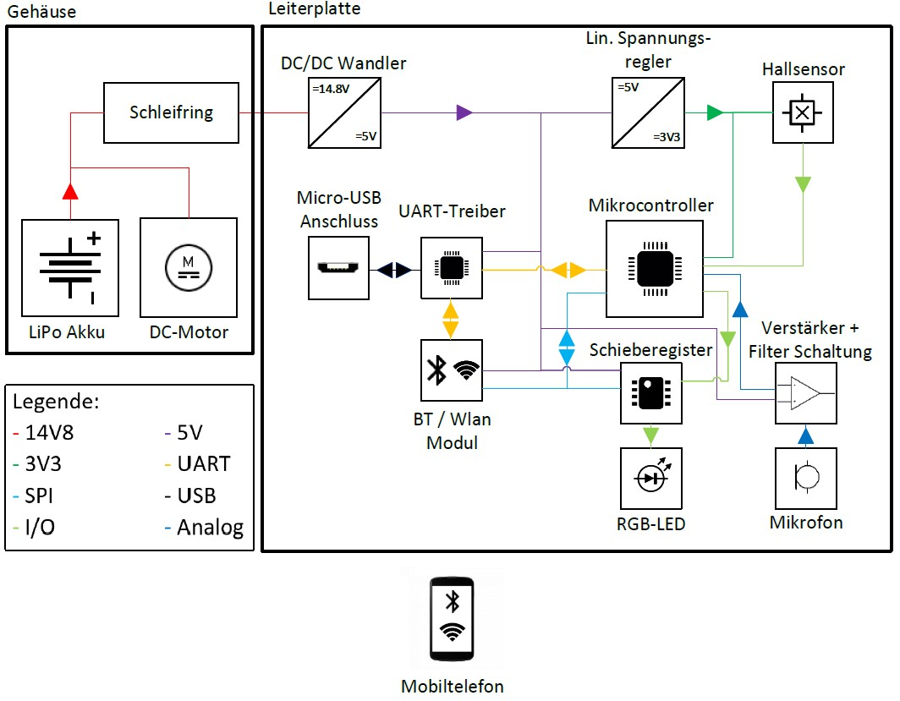

## Mechanischer Aufbau

Die Mechanik besteht aus einem statischen und einem rotierenden Teil. Der statische Teil besteht aus einem Gehäuse und einem Arm, die mit zwei Kugellagern die Halterung für den rotierenden Teil bilden. Im Gehäuse werden ein Akku und ein Motor untergebracht. Zur Stabilisierung wird evtl. ein zusätzliches Gewicht integriert.

Der rotierende Teil besteht aus einer Welle und einem Print, auf dem die übrigen Komponenten und die LEDs angebracht werden. Der Schleifring wird dazu eingesetzt, um die rotierenden Komponenten mit Strom zu versorgen. Dieser wird nur für die Stromversorgung genutzt, da alle Signalverarbeitungen auf dem Print stattfinden und muss ein Minimum von 8A übertragen können (siehe 2.4.8 Speisung).

An der Halterung ist zudem der Magnet für den Hall-Sensor montiert, damit die Drehzahl gemessen werden kann.

Die 3D-Zeichnung unten zeigt das entworfene POV-Gerät.

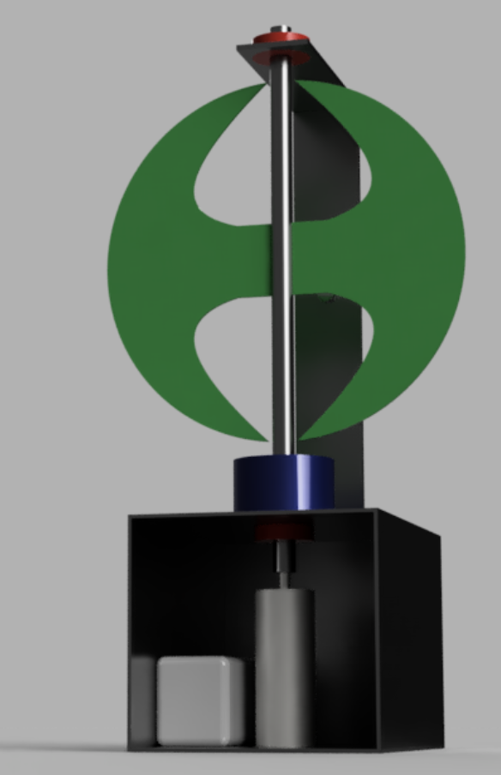

Schleifring

Motor

Akku

PCB

LED-Streifen

Halterung

Abbildung : Entwurf der POV-Kugel.

## Bedienung und Interaktion

Um mit dem Gerät interagieren zu können sind zwei Medien vorgesehen. Einerseits besitzt die Kugel ein Mikrophon, um auf Umgebungsgeräusche wie Händeklatschen oder Stimmen reagieren zu können. Andererseits wird eine Android-App entwickelt, welche drahtlos mit der Kugel verbunden ist.

### Bedienung

Das Gerät selbst besitzt lediglich einen Schalter um die Spannungsversorgung ein- bzw. auszuschalten. Nach der Betätigung dieses Schalters beginnt die Kugel zu drehen. Anschliessend kann via Android-App die Projektion eines Bildes gestartet werden. Es werden unterschiedliche Bilder zur Verfügung stehen. Ebenfalls via Android -App kann in den Interaktiven-Modus gewechselt werden, dies macht es möglich das Spiel «Flappy-Bird» in einer reduzierten Version zu spielen. Dabei wird der Vogel durch das Zusammenklatschen der Hände gesteuert. Die Kommunikation zwischen Smartphone und Gerät erfolgt über Bluetooth.

### Interaktion durch Schall

Eine Möglichkeit mit dem POV interagieren zu können erfolgt über den Schallpegel. Dazu ist am «Nordpol» der Kugel ein Elektret-Mikrophon montiert. Diese Art von Mikrophonen wird oft in kommerzieller Elektronik aufgrund ihrer kleinen Dimensionen, des guten Frequenzverhaltens und des niedrigen Preises eingesetzt. Sie bestehen aus einem Kondensator mit konstanter Ladung und einem JFET, welcher als Impedanzwandler dient. [1]

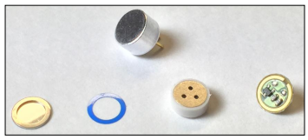

Abbildung 3: Aufbau eines Elektret-Mikrophons.

### Interaktion durch Android-App

Das Bild unten zeigt eine Möglichkeit wie die App strukturiert werden kann. Es gibt ein Hauptmenü, dass man beim Starten der App sieht und ein Untermenü für die Bluetooth-Einstellungen. Weiter hat es eine Zeichenfläche, auf welcher mit dem Finger gezeichnet werden kann. Das Bild wird dann über übertragen und auf der POV-Kugel angezeigt. Weiter könnte ein «Keypad» eingebaut werden, um ein Spiel zu steuern.

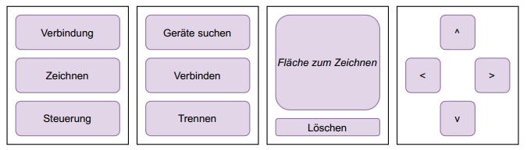

Abbildung 4: Mögliches Layout der App.

## Hardware

In diesem Kapitel wird auf die elektronischen Bauteile eingegangen, welche für die Realisierung der POV-Kugel benötigt werden.

### Mikrocontroller

Der Mikrocontroller (μC) ist das zentrale Element der Hardware. Er verarbeitet nicht nur die Daten des Mikrophons und des Wireless-Moduls, sondern steuert auch die Schieberegister für die LEDs. Um diesen Anforderungen gerecht zu werden, muss der μC genügend schnell sein (rund 24MHz) und einen genug grossen RAM-Speicher (rund 32KB) besitzen. Für die Realisierung wird deshalb ein STM32 Mikrocontroller der Firma STMicroelectronics verwendet.

### Schieberegister

Die Daten des μC für die LED-Bahn werden mithilfe von rund 25 Schieberegistern (HEF4894B) der Firma NXP verarbeitet. Pro Schieberegister können 4 LEDs angesteuert werden. Mithilfe des STR-Pins werden zuerst alle Daten in das Schieberegister geschoben, bis dieses voll ist. Anschliessend werden die Daten gleichzeitig an die LEDs ausgegeben. Dadurch werden allfällige Verzögerungen, welche den POV-Effekt stören könnten, verkürzt. Die Kommunikation zwischen dem Mikrocontroller und den Schieberegister wird per SPI-Schnittstelle realisiert.

### LED-Bahn

Die POV-Kugel besteht aus einer LED-Bahn mit maximal 100 LEDs. Es werden 90° abgewinkelte RGB-LEDs (MSL0601RGB) der Firma Rohm verwendet, mit welchen man 7 verschiedene Farben darstellen kann. Die LEDs werden vom Mikrocontroller über die Schieberegister angesteuert. Pro Umdrehung werden die LEDs etwa 200-mal aktualisiert, damit das Bild 200 Spalten besitzt. Eine Aktualisierung wird etwa 30μs dauern, danach bleiben die LEDs etwa 300μs gleich, bis sie wieder erneut aktualisiert werden.

### Sensorik

Um die Position der LED-Bahn bestimmen zu können, wird ein Hall-Sensor verwendet. Der Hall-Sensor wird per I/O-Pin oder einem ADC-Eingang mit dem μC verbunden.

### UART

Für die Programmierung des μC wird eine UART-Schnittstelle benötigt. Hierfür wird der FT2232D IC von FTDI Chip verwendet. Da es sich hierbei um einen Dual USB to UART Interface handelt, kann der Baustein sowohl für den μC, wie auch für das Bluetooth-/WLAN-Modul verwendet werden.

### Verstärkung des Mikrophonsignals

Das Mikrophonsignal wird mit einem diskret aufgebauten Verstärker auf eine Spannung gebracht, welche vom Mikrocontroller weiterverarbeitet werden kann (max. 3.3V). Elektret-Mikrophone haben meistens eine Empfindlichkeit zwischen -46dBV und -35dBV, umgerechnet entspricht dies einer Empfindlichkeit von 5…18mV/Pa [2]. Der Schalldruck einer Unterhaltung aus 1m Distanz liegt bei etwa 40…50dB (Referenzpegel: 20μPa) was im Mittel rund 4mPa entspricht [3]. Daraus ergibt sich ein Ausgangssignal der Amplitude 20…72μV. Für diesen Fall wird also eine Verstärkung von ungefähr 90…100dB benötigt. Da der Ausgang eines Elektret-Mikrophons sehr hochohmig ist, wird ein Transimpedanzverstärker verwendet.

Damit der Mikrocontroller das Signal auswerten kann, muss dieses zudem nach der Verstärkung mit einem Spannungsteiler angehoben werden, dass es im Bereich 0…3.3V schwingt. Um Aliasing-Effekte zu verhindern, muss ein Tiefpassfilter mit einer Grenzfrequenz kleiner als die halbe Sampling-Frequenz des ADCs integriert werden. Jedoch sollte diese Grenzfrequenz noch im hörbaren Spektrum liegen (>20kHz).

Durch die Konstruktion ist das Mikrophon mechanisch mit der Welle des Motors verbunden. Um zu verhindern, dass das Mikrophon zu viele Störgeräusche aufnimmt, können diese mit einem Hochpassfilter unterdrückt werden. Das kann direkt im Verstärker durch einen RC-Hochpass bewerkstelligt werden. Die störenden Frequenzen liegen bei den vielfachen der Motordrehzahl [4]. Das POV rotiert mit einer Drehzahl von 10…30Hz. Ein Hochpass mit einer Grenzfrequenz von einigen hundert Hertz könnte der grösste Teil der Störungen eliminieren. Dies würde gleichzeitig auch das meiste einer menschlichen Stimme herausfiltern, jedoch kann das Gerät immer noch Klatschgeräusche aufnehmen.

### Drahtlose Verbindung

Für die serielle Datenübertragung zwischen einer Fernsteuerung und des μC, wird ein ESP31-Wroom-32 Modul der Firma Espressif Systems eingesetzt. Dieses besitzt nebst eines Bluetooth-Moduls zusätzlich noch ein Wifi-Modul. Bei Verwendung des Bluetooth-Moduls würde die Interaktion über eine Android-App stattfinden. Für die Bedienung per Webserver müsste das Wifi-Modul verwendet werden. Beide Möglichkeiten haben Vor- und Nachteile. Ein deutlicher Vorteil der Verwendung des Wifi-Moduls wäre, dass sich jedes Wifi-fähige Gerät mit der POV Kugel verbinden lässt. Dies steigert die Benutzerfreundlichkeit. Der Vorteil vom Bluetooth-Modul wäre der geringere Stromverbrauch.

### Speisung

Für eine flexibel Handhabung des Demogerätes, soll die Spannungsversorgung mit einen Lithium-Polymer (LiPo) Akku realisiert werden. Ein Netzanschluss (230VAC) wird nicht in Betracht gezogen, somit müsste der Akku in extern aufgeladen werden. Der DC Motor benötigt eine Spannung von mindestens 12V, somit wird ein LiPo mit 4 Zellen und einer Spannung von 14.8V verwendet. Der Hallsensor und der Mikrocontroller werden mit 3.3V gespiesen, alle anderen Komponenten sind mit 5V versorgt. Somit wird eine DC/DC Wandler von 14.8V auf 5V sowie ein linearer Spannungsregler von 5V auf 3.3V benötigt. Gemäss «Absolut Maximum Ratings» benötigt der Mikrocontroller 150mA, der lineare Spannungsregler sollte somit ca. 300mA an Strom liefern können. Für die Dimensionierung des DC/DC Wandlers wird der maximale Stromverbrauch der RGB-LED’s betrachtet. Gemäss Datenblatt wird pro LED 20mA benötigt, dies macht 60mA pro RGB-LED und für die maximal 100 RGB-LED’s führt dies zu einem maximalen Stromverbrauch von 6A. Bis auf die Last des linearen Spannungsreglers fallen die restlichen 5V Komponenten nicht sehr stark ins Gewicht. Somit wird ein DC/DC Wandler mit einem maximalen Ausgangsstrom von ca. 8A gesucht. Die Kapazität des Akkus wird auf etwa 5000mAh gesetzt, somit könnte das Gerät ca. 45 Minuten unter Volllast betrieben werden. Damit die einzelnen Zellen des Akkus nicht zu stark entladen werden, wird zusätzlich ein Niederspannungs-Warner an den Akku angeschlossen.

## Software

In diesem Kapitel wird die Softwarestruktur des POVs behandelt. Dies beinhaltet die Programmierung des Controllers inklusive der Peripherie und die Android-App als Interaktionselement.

### Struktur der Android-App

Für die Entwicklung des Android-Apps wird die offizielle IDE Android Studio verwendet. Apps können entweder mit Java, Kotlin oder C++ geschrieben werden. Da alle Teammitglieder Kenntnisse in Java haben, wird diese Sprache verwendet. Die grafische Oberfläche und das Layout der Apps werden mit XML-Dateien erstellt. In der folgenden Grafik ist das Grundgerüst einer App mit zwei Menüs ersichtlich.

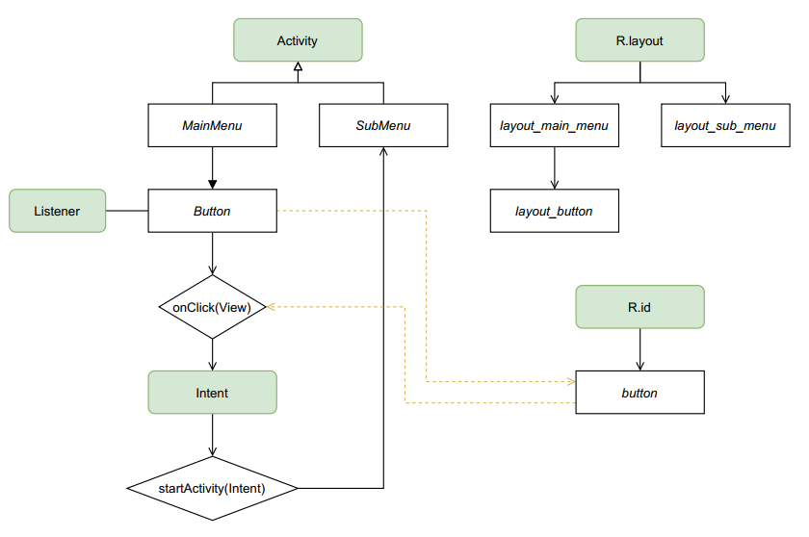

Abbildung 5: Struktur einer App mit zwei Menüs und einem Knopf.

Jedes «Fenster» innerhalb einer App ist eine separate Klasse und wird als *Activity* bezeichnet. Innerhalb dieser Klasse wird u.a. definiert, wie auf Benutzereingaben reagiert wird. Einer *Activity* ist zudem eine XML-Datei zugewiesen, in welcher das Layout (Anordnung der Knöpfe, Farben, Animationen, etc.) festgelegt ist. Damit innerhalb der Klasse auf die Bedienelemente zugegriffen werden kann, gibt es die Klasse *R*, in welcher für jedes Element eine statische Identifikationsnummer abgelegt ist. Wie üblich in Java, müssen alle Bedienelemente mit einem entsprechenden *Listener* verknüpft sein, welcher auf Eingaben reagieren kann. Wenn z.B. in einem Menü ein Knopf gedrückt wird, kann mit *R.id.button* der Auslöser dieses Events bestimmt werden. Weitere Activities (z.B. das *SubMenu*) werden anschliessend mithilfe eines *Intents* gestartet. Für die Kommunikation über Bluetooth sind ebenfalls entsprechende Klassen vorhanden, welche in der App implementiert werden. Mit *BluetoothAdapter* wird die Verbindung aufgesetzt und nach vorhandenen Teilnehmern gesucht. Mithilfe des *BluetoothSockets* wird zwischen zwei Teilnehmern Daten ausgetauscht, welche durch *BluetoothDevice* repräsentiert werden.

# Testkonzept

Nachfolgend ist das Testkonzept in einer Tabelle aufgeführt. Anhand dieses Konzepts werden die einzelnen Teilsysteme auf Ihre Funktion überprüft, so können die Spezifikationen des Gerätes nach und nach validiert werden.

|  |  |  |  |  |
| --- | --- | --- | --- | --- |
| Nr. | Ziel des Tests | Testablauf | Ver. | Erw. Testergebnis |
| 1 | Funktionalität mechanischer Aufbau | Der komplette mechanische Aufbau wird auf dessen Funktionalität und Stabilität überprüft. Für den Print wird ein Ersatzgegenstand mit der selben Form verwendet. | RF/RG | Der mechanische Aufbau funktioniert und hat keine Unwucht während des Betriebs. |
| 2 | Mikrophon und Verstärkerschaltung überprüfen | Die Schaltung wird auf einem Steckbrett aufgesteckt und mittels KO analysiert | JJ | Die Messungen mit dem KO stimmen mit den simulierten Werten überein. |
| 3 | Ansteuerung der LEDs | Vorgängig wird ein Prototypen Print entwickelt und überprüft ob man die LEDs mit dem Schieberegister ansteuern kann. | SB | Die LEDs können mit dem Schieberegister angesteuert werden. |
| 4 | Spannungsversorgung überprüfen | Bevor der Print in Betrieb genommen wird, werden die DC/DC Wandler separat in Betrieb genommen. | RG | Die DC/DC Wandler liefern die geforderte Spannung. |
| 5 | Funktionalität Print | Der komplette Print wird in Betrieb genommen. | JM/SB/RG | Alle Schaltungen auf dem Print funktionieren einwandfrei. |
| 6 | Projektion von Bildern | Es werden stehende und bewegte Bilder direkt vom μC aus projiziert | SB/JJ | Die Bilder werden einwandfrei projiziert. |
| 7 | Kommunikation zwischen Handy und μC | Das Handy wird mit dem μC verbunden, anschliessend werden unterschiedliche zu projizierende Bilder auf dem Handy ausgewählt und projiziert | JM/JJ | Das Handy kann eine Verbindung mit dem μC via Bluetooth aufbauen und die projizierten Bilder können mit der Handy-App gewechselt werden. |
| 8 | Funktionalität Interaktiver Modus | Via Handy-App wird in den interaktiven Modus gewechselt und anschliessend | JJ/SB | Das Spiel kann mit dem Zusammenklatschen der Hände gespielt werden. |

# Projektvereinbarung

**Auftraggeber**

Hans Gysin

Ort/Datum Unterschrift

**Projektleiter**

Julian Jeisy

Ort/Datum Unterschrift

# Literaturverzeichnis

[1] J. Gentex Electro-Acoustic Products, „Apply Electret Microphones to Voice-Input Designs”, [Online]. Available: https://www.yumpu.com/en/document/read/36565851/apply-electret-microphones-to-voice-input-designs-gentex- [Abrufdatum 06.03.2020].

[2] J. Lewis, „Understanding Microphone Sensitivity“, 05.2012 [Online]. Available: https://www.analog.com/en/analog-dialogue/articles/understanding-microphone-sensitivity.html [Abrufdatum 06.03.2020].

[3] wikipedia.org, „Schalldruck“, [Online]. Available: https://de.wikipedia.org/wiki/Schalldruck [Abrufdatum 06.03.2020].

[4] H. Kang, „The Study of DC Motor Noise and Vibration“, SAE Transactions, 1995, S. 2461–2467.